视频P31：https://www.bilibili.com/video/BV1a44y1K7HH?p=31

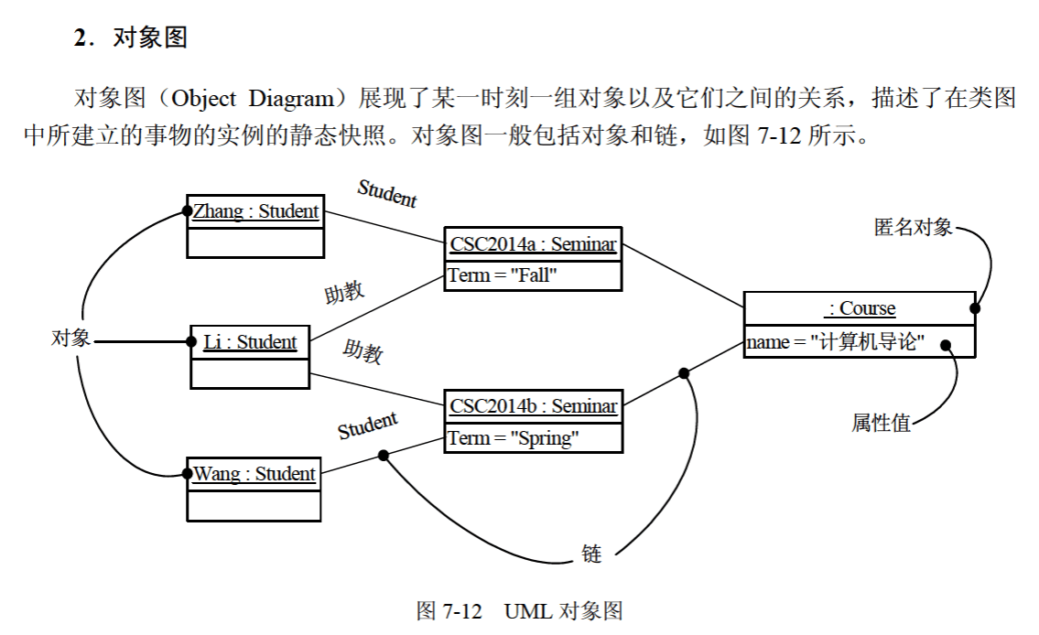
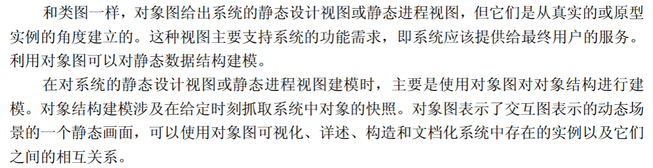

对象图
UML图中，对象图展现了 （42） ， （43） 所示对象图与下图所示类图不一致。（2020年下半年）
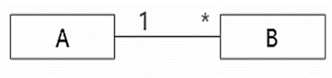
（42） A. 一组对象、接口、协作和它们之间的关系
B. 一组用例、参与者以及它们之间的关系
C. 某一时刻一组对象以及它们之间的关系
D. 以时间顺序组织的对象之间的交互活动
（43） A. 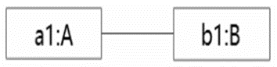
B. 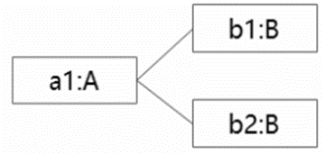
C. 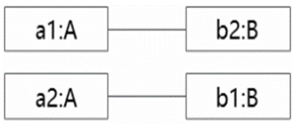
D. 